Абай ауданы «Ахмет Байтұрсынұлы атындағы мектеп-гимназиясы» КММ 2023-2024 оқу жылының басталуына орай алғашқы қоңырау мерекелік салтанатты жиыны туралы ақпарат.

«Ахмет Байтұрсынұлы атындағы мектеп-гимназиясы» КММ 2023-2024 оқу жылының басталуына орай алғашқы қоңырау мерекелік салтанатты жиыны болып өтті. Алғашқы қоңырау мерекесі 1-сынып бүлдіршіндері мен 11-сынып оқушыларын салтанатты түрде ортаға шақырумен басталды.

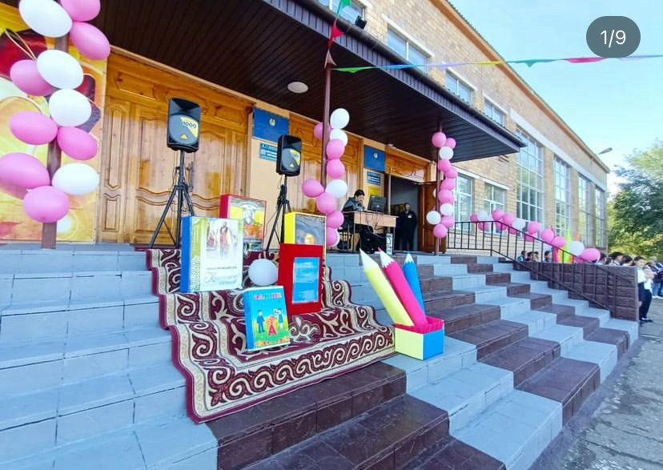Мерекелік іс шараны мектеп директоры Абушова Натаван Фахраддин кызы мектеп табалдырығын аттап отырған бүлдіршіндерді, оқушылар мен ата-аналарды құттықтау сөзімен бастады. Сондай-ақ, 1- қыркүйек -Білім күні мерекесімен оқушылар мен мектеп ұжымын құттықтап ата-аналар сөз сөйледі.

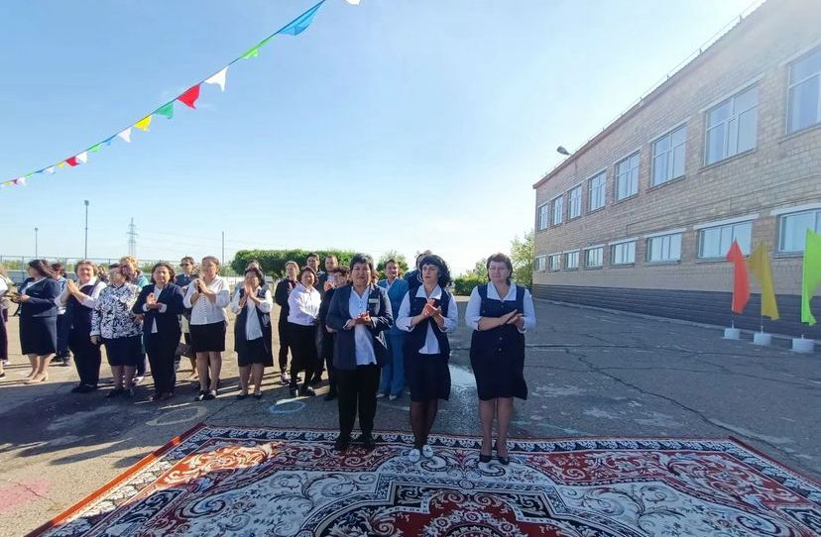Салтанатты жиын оқушылардың мерекелік сазды бағдарламасымен жалғасты. Қоңыраудан соң барлық сынып оқушылары өз оқу кабинеттерімен танысып, «Мен - өз елімнің патриотымын» атты алғашқы білім күні сабағына қатысты. Кішкентай бүлдіршіндер алғаш мектеп табалдығын аттаса, оқушылар бір жылға есейетін күн.

Салтанатты сызғыштар, құшақ-құшақ гүл, ән-күй, думан осы күнге тән. Алғашқы оқу күннен-ақ оқушыларға кітаптар таратылып, жаңа оқу бағдарламасымен таныстырылады. Жаз бой демалған миымызға қыркүйектің 1-інен бастап қайта жұмыс істеуге тура келеді. Барлық оқушылар жаңа киім, жаңа портфельдерімен бірге осы күнді асыға күтеді.  Және бұл күн әр баланың есінде мәңгі жатталса керек. 9 ай бойы білім алатын оқушылар бұл күні ерекше көңіл күймен келеді.

**<https://www.instagram.com/p/CwpbadSNem7/?igsh=MzRlODBiNWFlZA==>**

Мектебімізде тілдер мерекесімен байланысты «Тілге құрмет – елге құрмет» атты апталық өтті.***:*** «Тілге құрмет-елге құрмет» қабырға газеті, ҚР мемлекеттік рәміздері, ақын-жазушылардың суреттері мен нақыл сөздері, мақал-мәтелдер, жұмбақ жинақтары, тапсырма-сұрақтары, «Тәуелсіздіктің таңғажайыптары» шығармашылық көрмесі, қазақтың ұлттық киімдер

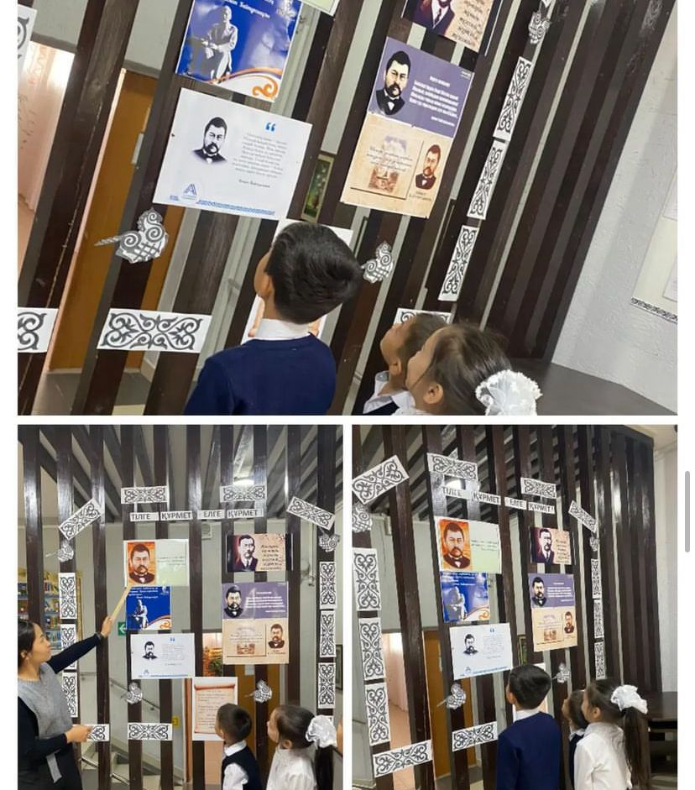Ана тіліміз-қазақ тілі. Тіл – кез-келген ұлттың мақтанышы, ұлттық белгісі.Ұлан байтақ жеріміз, еліміз, ана тіліміз бар. Ата Заңымызда «Қазақстан Республикасының мемлекеттік тілі-ана тілі» деп жазылған.Елбасы Нұрсұлтан Назарбаевтың 1998 жылғы 20-қаңтардағы Жарлығына сәйкес «22 қыркүйек Қазақстан халықтарының күні» ретінде аталып келеді.Тіл-халықпен бірге дамиды. 1995 жылы 30 – тамызда қабылданған жаңа Конституцияда қазақ тілі ҚР Мемлекетттік тілі болып бекітілді. Ал 1997 жылы 11-шілдеде «Тіл туралы» Заң қабылданып, оның 4- бабында «Қазақстан Республикасының тілі- қазақ тілі» екені жазылды.

**<https://www.instagram.com/p/Cw66PA1NmmZ/?igsh=MzhpY2d1ejlyeTYw>**

«Ахмет Байтұрсынұлы атындағы мектеп-гимназиясы» KMM өзін-өзі басқару ұйымының «Мадениет және өнер» фракциясы «Мен сыбайлас жемқорлыққа қарсымын» тақырыбында бейнеролик түсірді. Мақсаты жемқорлықтың түбі жақсылыққа әкелмейтінін жеткізу. ҚР «Сыбайлас – жемқорлықпен күрес туралы» заңы сыбайлас – жемқорлыққа келесідей анықтама береді. Ол: «...мемлекеттік міндеттерді орындайтын адамдар, сондай – ақ соларға теңелген адамдар, тікелей өзі немесе делдал арқылы өздерінің лауазымды құзыреттерін және онымен байланысты мүмкіншілікті немесе өз құзыреттерін басқаша пайдаланып мүліктік пайда алу үшін заңмен қарастырылмаған мүліктік жайлылықты және артықшылықты қабылдау, сондай – ақ жеке және заңды тұлғалармен аталмыш жайлылықты және артықшылықты оларға заңсыз беруге осы адамдарды парамен сатып алу».

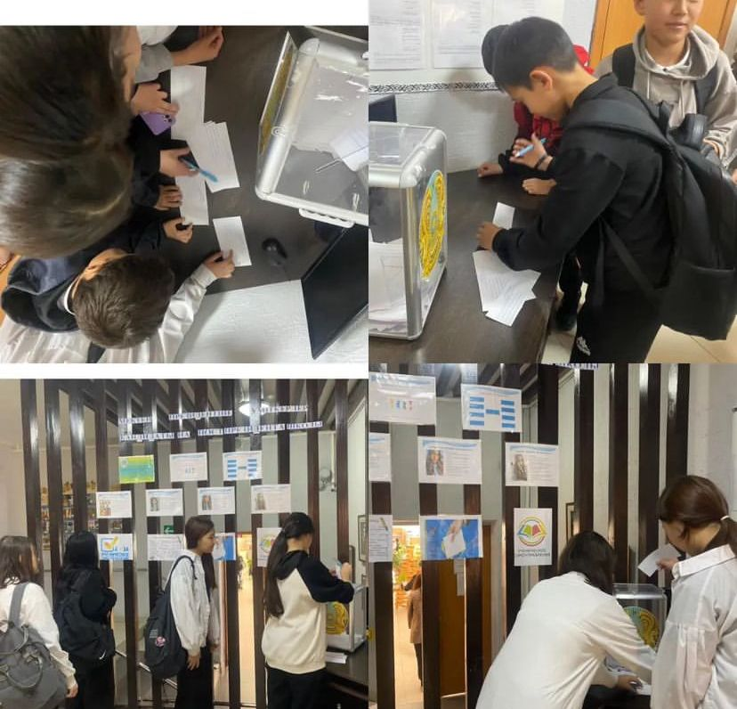Сыбайлас жемқорлықпен күрестің негізгі қағидаларын сақтау және жүзеге асыру сыбайлас – жемқорлықпен күресте өте маңызды. Сонымен қатар «Сыбайлас жемқорлықтың» пайда болуымен күресудің бірнеше әдістері ұсынылды:

* Заңды қатайтып және оның орындалуын қатаң қадағалау, сол арқылы жазалау қаупін күшейту.
* Лауазымды адамдарға ережелер мен заңдарды бұзбай өздерінің кірістерін көбейтуге мүмкіндік беретін экономикалық механизмдерді туғызу.
* Нарық пен бәсекелестіктің рөлін күшейту, сол арқылы сыбайлас жемқорлықтан түсетін ықтимал пайданың көлемін азайту.

**<https://www.instagram.com/reel/Cz_cScuNUIU/?igsh=MzRlODBiNWFlZA==>**

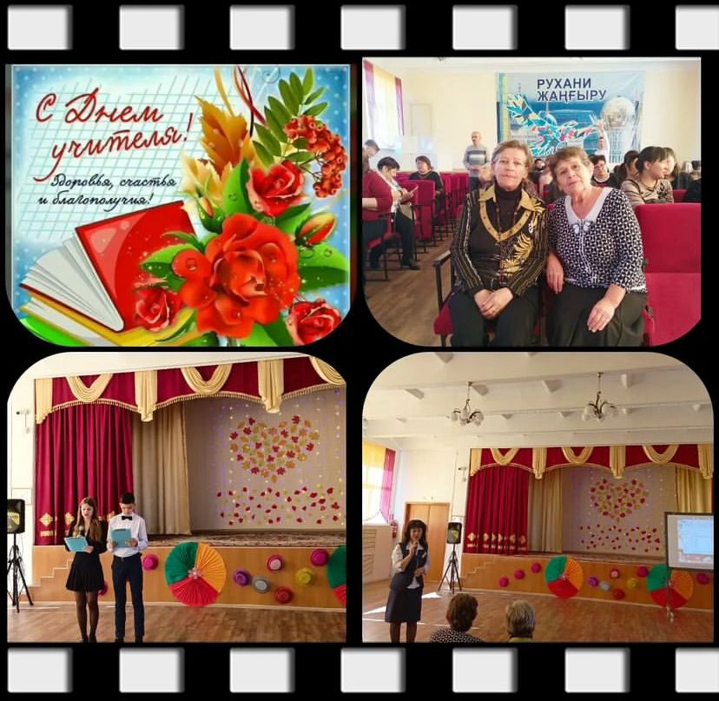Елімізде жыл сайын қазан айының алғашқы жексенбісінде тойланатын "Ұстаздар күні" мерекесі мектепте өз деңгейнде аталып өтілді. 5 қазан күні «Ұлтымыздың ұлы қолбасшысы-ол мұғалім» тақырыбында салтанатты шара өтті. Салтанатты шараны мектеп басшысы құттықтау сөзімен ашып, елімізде білім саласына мемлекет тарапынан барынша қолдау көрсетіліп отырғанын, ұстазынан озар шәкірттерінің көбейе беретініне сенімді екенін жеткізді. Сондай-ақ, білім саласында ұзақ жылдан бері талмай еңбек етіп, табыстарға қол жеткізіп жүрген бірқатар ұстаздарды құрмет грамоталарымен, алғыс хаттармен марапаттады.

Мектеп оқушыларының ұйымдастыруымен ән – сазды бағдарламасына зейнетке шыққан ұстаз ардагерлер шақырылды. Бағдарлама барысында мектеп оқушылары өздерінің шығармашылық өнерлерін көрсетіп, ұстаздарға және ардагер ұстаздарға арналған жылы тілектері мен алғыстарын білдірді.Ардагерлер оқушылармен сұхбаттасып, өнерлерін тамашалап, ризашылығын білдірді. Іс – шараның соңында, оқушылар әр мұғалімге арнайы өлең шұмақтарын арнап, гүл шоқтарын сыйлады. Іс – шаралар барысында мұғалім жас ұрпақты ұстаздар қауымын сыйлауға тәрбиелеп, ұстаздың шәкірттерге ең беделді үлгі болатын жан екені туралы ұлылардың нақыл сөздерімен таныстырып, сондай – ақ, оқушылар өздерінің ұстазға деген сүйіспеншілігі мен сөздерін білдіріп, өнерлерін көрсетті. Сонымен қатар , мұғалімдер мерекесіне арналған арналған тәрбие сағаттарына ата-аналар комитетінің мүшелері де қатысып, өз тілектерін білдірді.Мектеп фойесінде «Ұстаз- менің шырқайтын ғұмыр әнім!» атты стенд безендірілді, «Гүлдер кеші» көрмесі ұйымдастырылды.

**<https://www.instagram.com/p/Cz8Y5P3th1P/?igsh=MzRlODBiNWFlZA==>**

2023 жылдың 8 казан күні «Ахмет Байтұрсынұлы атындаты мектеп-гимназиясы» KMM мектеп парламенті президентіне сайлау науқаны өтті. Мектеп парламенті бұл-оқушылардың өз еріктерімен біріккен ұйымы, мектеп өміріндегі мәдени іс-шаралар мен ағымдағы болып жатқан істерді шешуге белсенді түрде атсалысып, мектепті жарқыратып көрсетеді.   
Мектеп парламенті бұл – белсенді оқушылар, мектеп өміріне жәйан-жәй қарамайтын, өзін-өзі басқару ұйымы арқылы жұмыстарды іске асыратын, өздерінің комуникативті жіне ұйымдастыру шеберліктерін шыңдайды.

Мектеп парламенті бұл – белсенді оқушылар, олар мектеп өміріндегі мәселелер мен ағымындағы істерге бей-жәй қарамайды. Бұндай істерге шығармашыл көзбен қарайды. Мектептің алдына қойған мақсаты мен міндеттерін жүзеге асыруға белсене араласады.

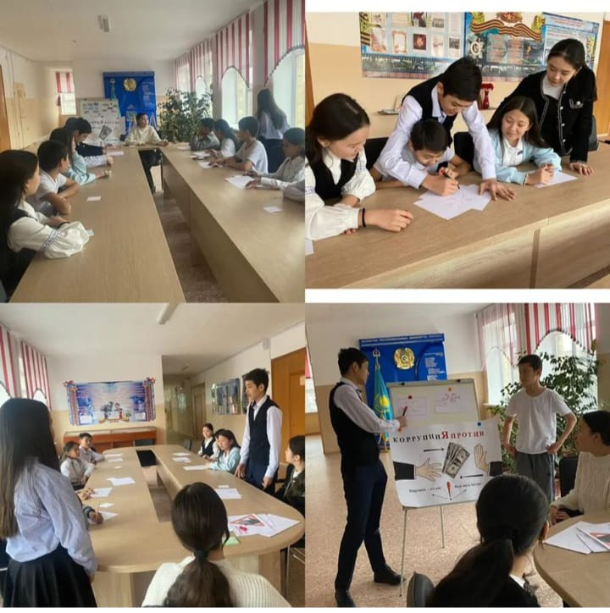  
Парламент шығармашылығы өзінің бекітілген ережесі негізінде мектеп әкішілігі мен тәрбие жұмыс жоспарына сәйкес жүргізіледі.  
Мектеп парламенті оқушылардың өкілетті ұйымы болып саналады. Сонымен қатар алдына мына бағыттағы міндеттерді қояды:  
-Мектеп ортасында өзін-өзі басқару дағдыларын дамыту;  
-Азаматтық айқын көзқарас танытуға, адамгершілік қасиеті жоғары ұстауға, оқушылардың рухани мәдениетін көтеруге тәрбиелеу;  
-Білім алу кезінде мектеп парламенті оқушылардың қызығушылығын арттыруды жүзеге асырады.

**<https://www.instagram.com/p/Cyh-ceIt2uZ/?igsh=MzRlODBiNWFlZA==>**

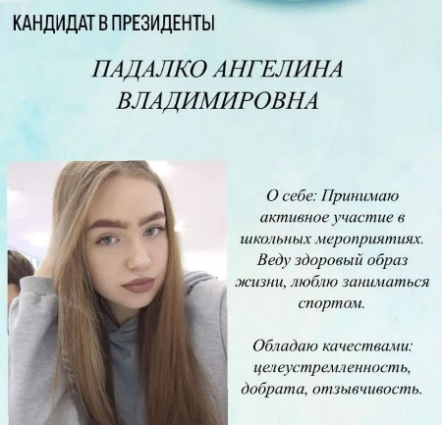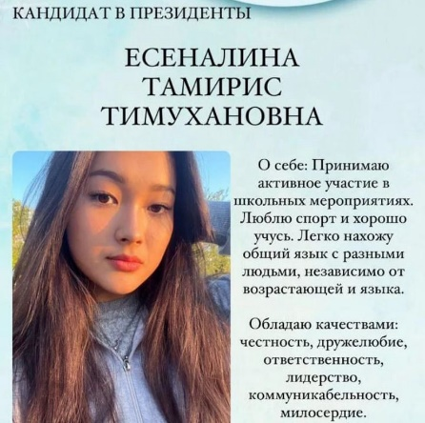2023-2024 оқу жылының өзін-өзі басқару ұйымының І жартыжылдықта жүргізілген жұмыстары зерделеніп, сараптама жасалынды. Еліміздің мүддесін ойлайтын, экономикалық бәсекелестікке қабілетті, білім мен өнерге құштар, елінің тарихын білетін, тілін, дінін, әдет ғұрып, салт- санасын қастерлейтін, еңбекқор да, салауатты, адами құндылықтар бойына қалыптасқан, әділетті, қайсар тұлғаны өзін- өзі басқарту арқылы қалыптастыру мақсатында мектептегі тәрбиенің кешенді–мақсатты бағдарламасын басшылыққа ала отырып, мектебімізде өзін – өзі басқару ұйымы құрылып, жұмыс істеуде. Өзін –өзі басқару ұйымының міндеті:  
1. Мектеп оқушыларын біріңғай өзін-өзі басқара алатын, өзіне-өзі сенімді тұлға болуға тәрбиелеу. 2. Қазақстан Республикасының Конституциясын құрметтеуге, мектеп ережесінің талаптарын бұлжытпай орындауға үйрету.3. Оқушылардың зияткерлік және шығармашылық тұлғалық қасиеттерін дамыту.  
Жоспарға сәйкес іс-шаралар, ұйым мүшелерінің отырыстары, байқаулар, акциялар жүргізіліп отырылды. Атап айтқанда:  2023 жылдың 18 қазан күні мектептегі өзін-өзі басқару Президентін сайлау өтті.

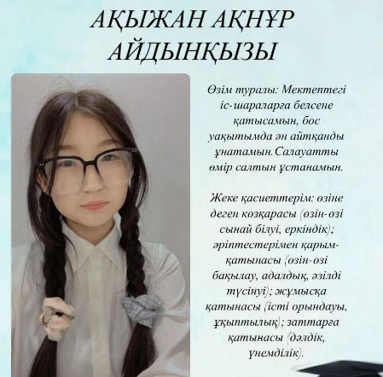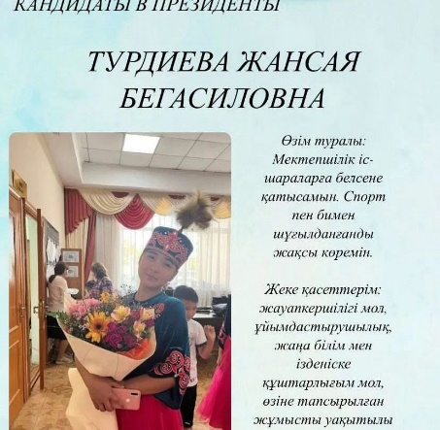

<https://www.instagram.com/reel/CxCnvPPNMez/?igsh=c3R3eG9qbjRvcWFj>

“Тоғыз ай 9 іс-шара” атты іс-шаралар жоспары негізінде оқу жылының қазан айы “Әнұран айту” айы болып бекітілген. Осыған орай республикалық аталмыш челлендж мектебімізде өз жалғасын тапты. 25 қазан күні –Республика күні мерекесі қарсаңында «Ахмет Байтұрсынұлы атындағы мектеп-гимназиясы» КММ мектеп ұжымы, оқушылар Әнұран айтумен бастады.  
Мақсаты: білім алушылар арасында париотизм мен азаматтық сезімін қалыптастыруға ықпал етті.

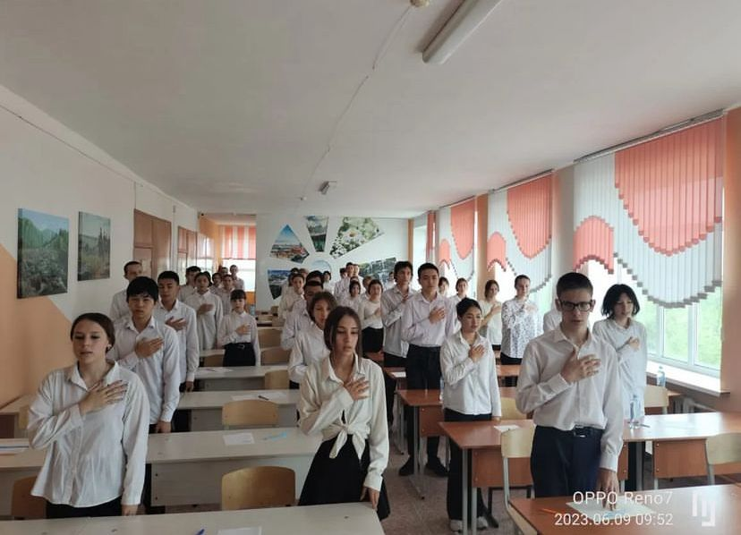Еліміздің рәміздері әр азаматтың патриоттық сезімін биікке көтеріп тұратын, рух беретін ажырамас бөлігі. Еліміздің айқын белгісін көрсететін, елдігімізді әлемге танытатын әнұранымыз жасай берсін! Әрқашан да көк байрағымыз көкте қалықтап, әнұранымыз әлемнің биік мінберлерінде, жеңіс тұғырларында шырқала берсін!

**<https://www.instagram.com/p/C04vJAjt1PISrFfZX-X-qmjoIau3smUVGI3qoc0/?igsh=MXRtZ256YjBkMzN3Mw==>**

2023 жылдың 15ші желтоқсанын күні«Ахмет Байтұрсынұлы атындағы мектеп-гимназиясы» КММ өзін-өзі басқару ұйымының «Дебат» фракциясы 5-7 сынып оқушылары арасында тәуелсіздік туралы ашық әңгіме, сұрақ жауап өткізді.

**Мақсаты:**

-Оқушыларға қазақ халқының ғасырлар бойы басынан өткен қиыншылықтарын айта келіп, осы қиын зұлмат жылдары елінің азаттығын, еркіндігін аңсаған ұлт зиялыларына тоқталу.

-Желтоқсан көтерілісінің сипатын насихаттай отырып, Желтоқсан құрбандарын мәңгі есте сақтау.

-Жас ұрпақ бойына еліне, жеріне, ұлтына деген патриоттық сезімін қалыптастыру.

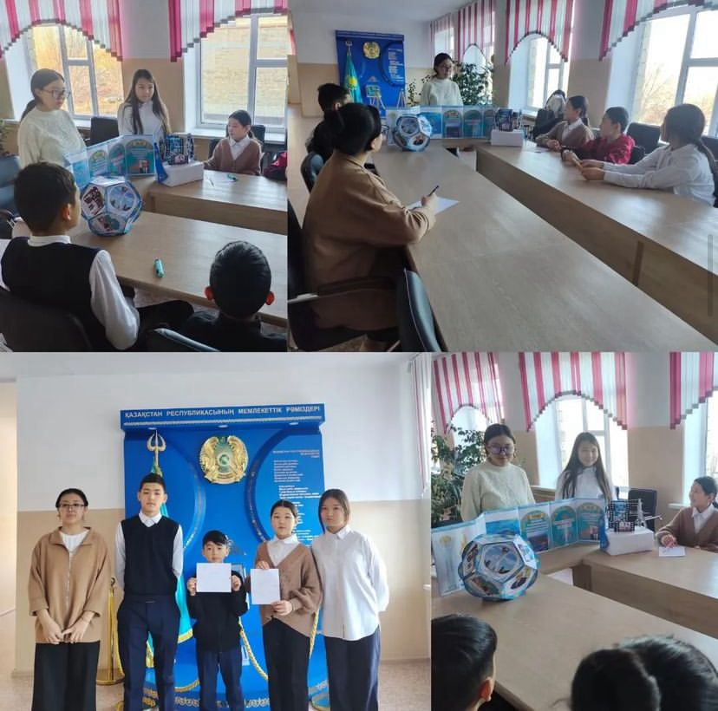-Оқушыларды отаншылдыққа, ұлтжандылыққа, туған жеріне, атамекеніне деген сүйіспеншіліктерін арттыруға дұрыс бағыт-бағдар беру, өз елінің тарихын сыйлауға үйрету, оқушыларды патриоттық рухта тәрбиелеу. Өз елін,жерін қорғайтын ұрпақ тәрбиелеу.

-Тәуелсіздік бастауы-ызғарлы Желтоқсан оқиғасы екенін жете түсіндіру.

https://www.instagram.com/p/C03mwkothM9/?igsh=MTV6ZGViZDliYTV1cA==

«Ахмет Байтұрсынұлы атындағы мектеп-гимназиясы» КММ өзін-өзі басқару ұйымы спорт фракциясы басиауыш сынып оқушылары арасында көңілді жаттығулар ұйымдастырды ондағывы мақсат балаларды біліммен қаруландырумен қатар олардың дені сау, дене бітімінің көз тоярлықтай болып барлық күшін, шығармашылық қабілетін сарқа жұмсауы керек.

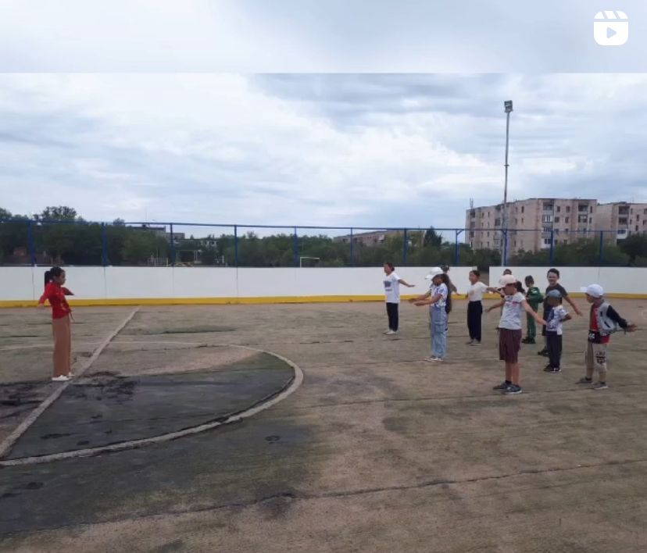Бүгін лдымызда отырған кішкентай бүлдіршін - ертең еліміздің экономикалық қуатын, мәдени және рухани байлығын молайтатын еңбекқор. Сондықтан еліміздің азаматтарын жан - жақты тәрбиелеуге мұғалімнің атқарар еңбегі зор.  
Сергіту жаттығулары адам организміндегі физиологиялық процестердің дұрыс жұмыс істеп, бұлшық еттердің жақсы жетілуіне, көңіл-күй, есте сақтау, қабілетінің артуына септігін тигізеді.

Үнемі қимыл қозғалыста болу әсерінен сүйек, сіңір мен тамыр мықты болып, арқанның, қол - аяқтың бұлшық еттері шынығып, табиғи бұлшық ет пайда болады. Сонымен қатар оқу процесінде оқушылардың сөйлеу тілін жетілдіру, сөздік қорын байыту, мәнерлеп оқу, ой - өрісін дамыту, байқағыштыққа тәрбиелеу, әр дыбысты толықтай меңгеруге үйрету, пәнге деген қызығушылығын арттыру үшін сергіту жаттығуларының мәні зор.

**https://www.instagram.com/reel/CuOIzpSrZ2o/?igsh=MWVtZWs2NWZpd3A4cQ==**

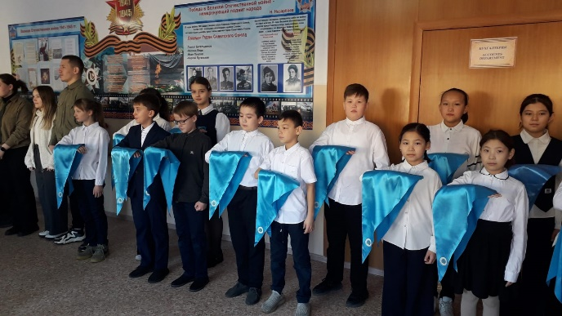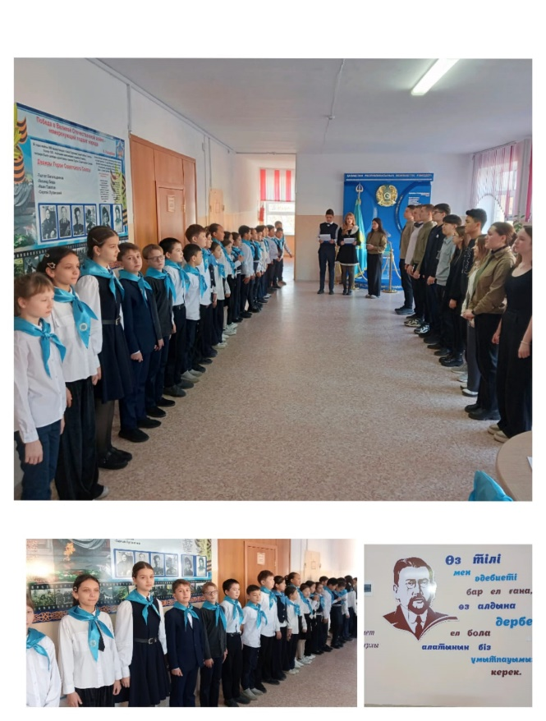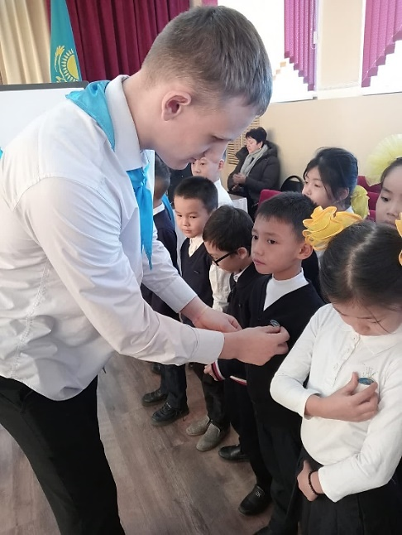Одна из замечательных возможностей проявить себя, как гражданина активного и заинтересованного в будущем своей страны, является вступление в ряды детско-юношеской организации «Жас Ұлан» и «Жас Қыран». В преддверии Дня Независимости состоялось торжественное принятие учащихся в ряды организации. «Жасулановцам» галстуки повязали ученики выпускного 11 «А» класса. «Жаскырановцы» были удостоены значка, Ұланбасы школы Есеналина Тамирис сказала напутственные слова ребятам. Вступая в ряды «жасулановцев и жаскырнаовцев» школьники произнесли первую в своей жизни клятву. В наши ряды вступили 35 «жасулановцев» и 150 «жаскырановцев».

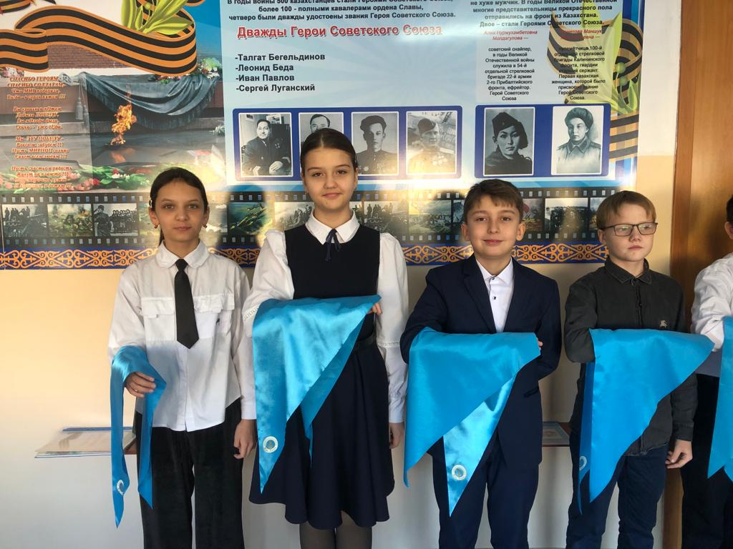

https://www.instagram.com/p/C03w5rQN4-S/?igsh=MXB0anBkeDl4N3F3aw==

«Ахмет Байтұрсынұлы атындағы мектеп-гимназиясы» КММ мектеп тәлімгері отбасылық құндылықты насихаттауға бағытталған 7- сынып оқушыларының арасында танымдық-ақпарттық сабақ өткізді.

**Мақсаты:**оқушылардың отбасы, жанұя туралы білімдерін шыңдай түсе, отбасы құндылықтарының маңызын дәріптеу. Оқушылардың  естес ақтау, ойлау қабілеттерін, тіл байлығын, өз беттерінше жұмыс істеу дағдыларын дамыту.

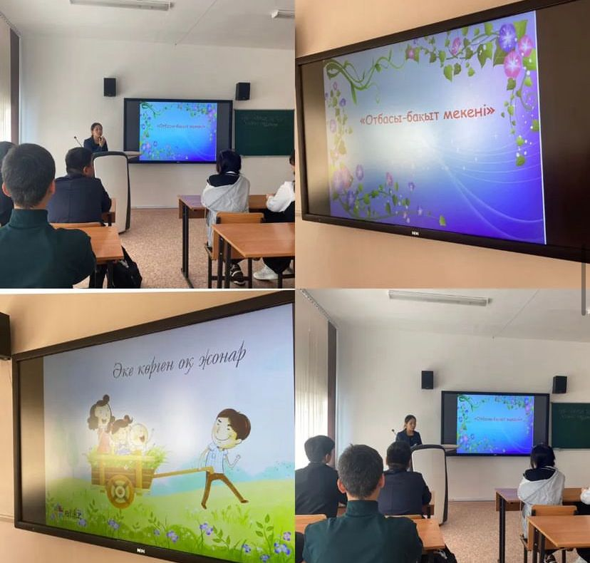Оқушыларды ұйымшылдыққа, жауапкершілікке, ептілікке, өз ойын жеткізе білуге, отбасы  құндылықтарын сыйлауға тәрбиелеу. Сабақтүрі:сынып сағаты.   Әдісі:әңгімелеу, сұрақ-жауап.Көрнекі құралдар: отбасы туралы мақал-мәтелдер, нақылсөздер.

Отбасы-мемлекеттік негізгі буыны. Тәрбие – отбасынан басталады, болашақ ұрпақтың еліне, Отанына деген сүйіспеншілігі алдымен ата-ананың ықпалы мен қалыптасады. «Дәулет есіктен, ақыл бесіктен кіреді» демекші білім бесігі мектептен, тәрбие бесігі отбасынан бастау алады. Отбасының екі тірегі-әлпештеген әке мен аялаған ана. Ата-анаға үлкенге қызмет етіп, әкеңнің еңбегін, анаңның ақ сүтін өтеу-біздің борышымыз. Бүгін біз «Отбасы-аялы алақан мекені» тақырыбындағы тәрбие сағатымызда Бала тәрбиесі, оның жан-жақты дамуы бағытында өз ойымызды ортаға салмақпыз. Отбасы-адам баласының түп қазығы, алтын ұясы. Адам баласы шыр етіп дүние есігін ашқаннан бастап сол ортаның ыстық-суығына бейімделіп, ықпалына көніп, осында ер  жетеді. Отбасы мүшелерінің  жауапкершілігі толығымен еразаматқа жүктеледі. Баланы өсіріп тәрбиелеу – әйел  ананың тікелей міндеті.

Отбасының тәрбиелеушілік міндетіне тікелей байланысты оның тағы бір қызметі бар. Оны дамытушы міндет деп атауға болады. Ата-аналар балалардың жеке ерекшеліктерін неғұрлым ертерек байқау керек. Сонда ғана балалар өздерінің ішкі қабілеті мен дарынын тез дамытады. Жас күнінен бастап олардың қабілетін байқап, соған сәйкес тәрбиелеу, бағдар беру қажет. Балалардың үздіксіз дамуы, шығармашылық қабілетін іске асыруы отбасынанбасталады. Әке-шеше балаларына жақсы тәрбие беруге қоғам алдында жауапкер.

**https://www.instagram.com/p/CxC3oc_tNL1/?igsh=bGtvNmUzZmZyc2Zv**

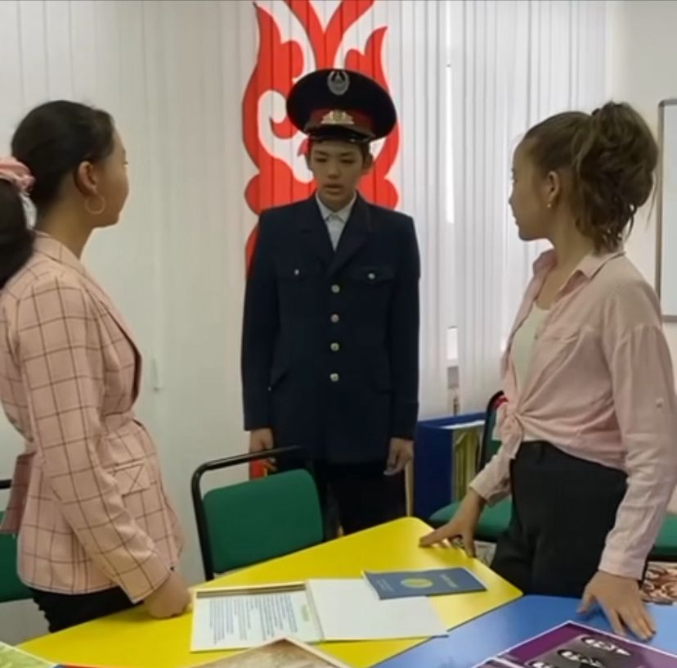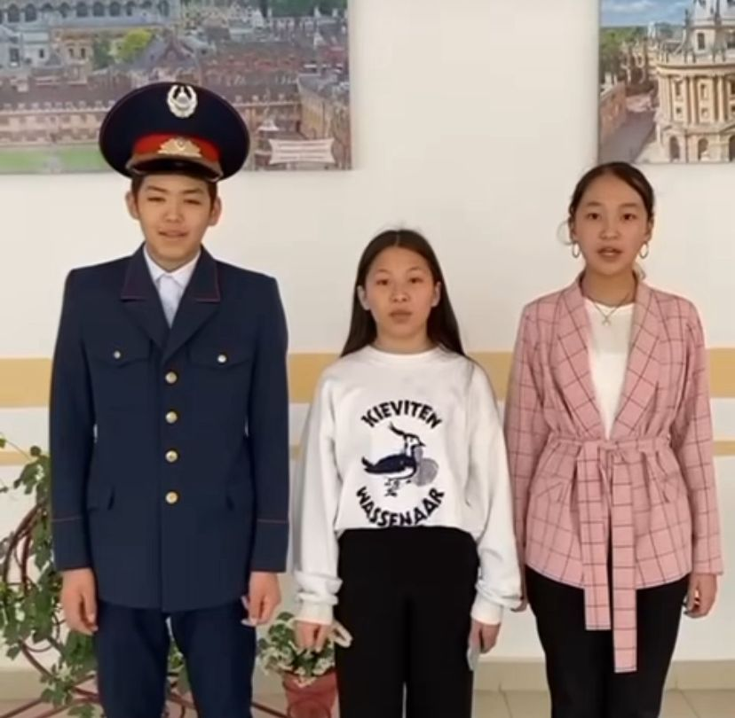2023 жылдың 22 қарашасында «Ахмет Байтұрсынұлы атындағы мектеп-гимназиясы» КММ-нің өзін-өзі басқару ұйымы 7 сынып оқушылар арасында жемқорлық туралы пікірсайыс өткізді. Мақсаты сыбайлас жемқорлыққа қарсы күрес туралы заңдарды негізге ала отырып, құқықтық мағлұмат беру,білімдерін қалыптастыру; саяси өмірден хабардар жеке тұлғаның еркін сөйлеуіне, еліне, жеріне деген өз ой - пікірлерімен бөлісуге жағдай жасау, өз еліне адал қызмет етуге, Ата заңды құрметтеуге, адамгершілікке, қайырымдылыққа тәрбиелеу. **«Сыбайлас жемқорлық»** - деген түсінік мағынасына этимологиялық тұрғысында қарау, мұны «параға сатып алу», «пара» ретінде, «соrruptio» деген латын сөзін алып, анықтауға, пара сатып алу» -деген түсінік бергенде, құқыққа қарсы іс – әрекетті білдірген. Орыс тілінің түсіндірме сөздігі сыбайлас – жемқорлықты пара беріп сатып алу, лауазымды адамдардың, саяси қайраткерлердің сатқындығы ретінде сипатталады.

[**https://www.instagram.com/p/Cz8Y5P3th1P/?igsh=MzRlODBiNWFlZA==**](https://www.instagram.com/p/Cz8Y5P3th1P/?igsh=MzRlODBiNWFlZA==)

2023 жылдың 21 қарашасында «Ахмет Байтұрсынұлы атындағы мектеп-гимназиясы» КММ-де мектеп парламентінің жиыны өтті. Мақсаты оқушыларды мектеп өміріне белсене араласуы, мектеп ортасында өзін-өзі басқару дағдыларын дамыту:

- Азаматтық айқын көзқарас танытуға, адамгершілік қасиеті жоғары ұстауға, оқушылардың рухани мәдениетін көтеруге тәрбиелеу;

- Білім алу кезінде мектеп парламенті оқушылардың қызығушылығын арттыруды жүзеге асырады.

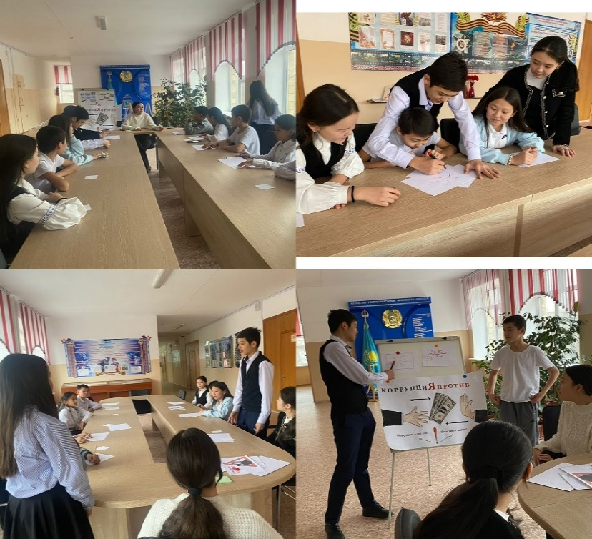

[**https://www.instagram.com/p/Cz7ogkBC-yv/?igsh=MzRlODBiNWFlZA==**](https://www.instagram.com/p/Cz7ogkBC-yv/?igsh=MzRlODBiNWFlZA==)

Ағымдағы жылдың 15 қараша Ұлттық валюта күніне орай мектеп тәлімгері бастауыш сынып арасында «Қазақстанның ұлттық валютасы - Теңге» атты векторина түрінде ойын өткізді.

**Мақсаты:**

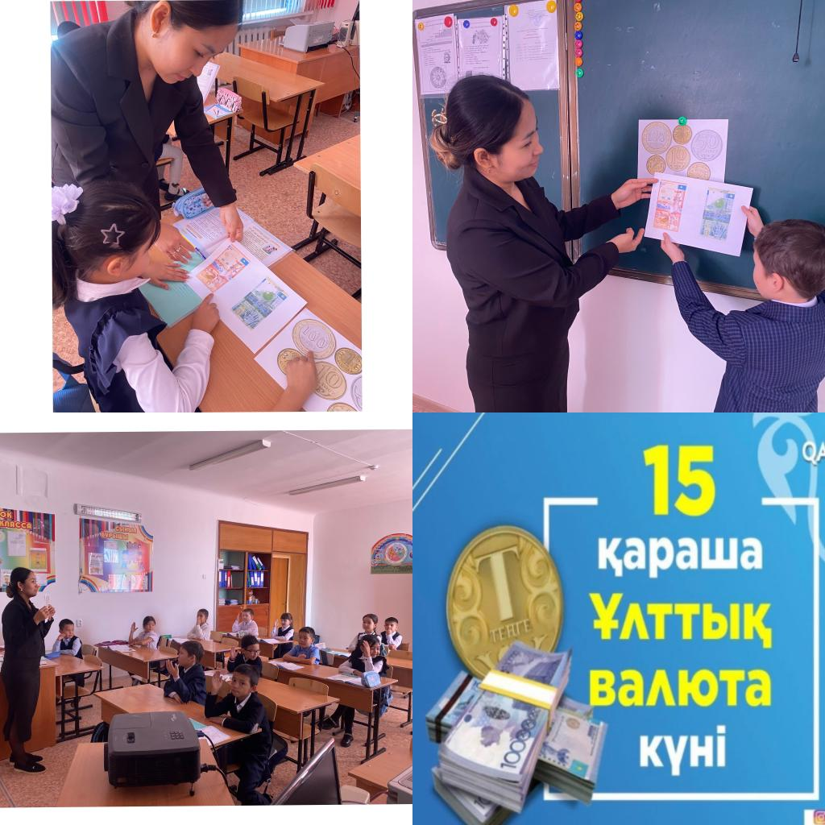Оқушыларды тәуелсіз еліміздің ең бірінші айрықша белгісі  — теңгемен таныстыру, төл теңгеміздің шығу тарихы, айналымға ену кезі туралы  мағлұматтар беру.

Оқушылардың бойына елімізге деген ыстық сүйіспеншілікті, мақтанышты сіңірту.

Елін, жерін сүйіп құрмет  ұтатын жас жеткіншектерді елжандылыққа тәрбиелеу. Қазақстан Республикасы – егеменді, тәуелсіз демократиялық мемлекет. Оның өз Ата Заңы, мемлекеттік рәміздері, ұлттық валютасы бар.

Тәуелсіздік алған елдің ең бірінші айрықша белгісі – ұлттық валюта. Ол – Қазақстан Республикасы көлемінде пайдаланылатын заңды төлем құралы. Ақша – асыл қазына, халық байлығы.

[**https://www.instagram.com/p/CzVG5VpiRH**](https://www.instagram.com/p/CzVG5VpiRH)

«Ахмет Байтұрсынұлы атындағы мектеп-гимназиясы» КММ тәлімгері 7- ші сынып оқушылары арасында «Мамандықтар әлемі» атты ойын түріндегі сабақ өткізді.

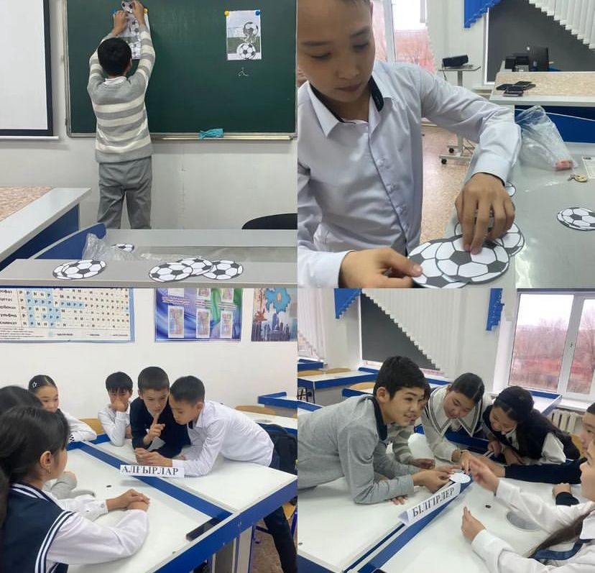Мақсаты: Білімділік: оқушыларға болашақ мамандық және оқу бағдарын таңдауда көмектесу, мамандық әлемі және оның ерекшеліктері туралы дүниетанымын кеңейту;

Дамытушылық: оқушылардың өмір туралы, мамандықтар туралы көзқарасын дамыту, алдағы уақытта мамандық таңдауда дұрыс жолда болуына себепкер болу, таңдаған мамандығының өз бейімділігі мен қабілетіне сәйкес келуін нақтылау, өз - өзін танудың жалпы әзірлігін қалыптастыру

Тәрбиелік: мамандық таңдау мәселесін белсенді арттыру, мамандық әлемі туралы ақпарат алу арқылы және өзін тану шекарасын кеңейту арқылы мамандық бағытын таңдауда жауапты шешім қалыптастыру.

Міндеті:

Мамандықтарды талдай және таңдай білуге үйрету;

Оқушыны өзінің қабілетін, бейімін, қызығушылығын мамандыққа сай тани білуге үйрету;

Оқушылардың бағдары мен құндылықтары туралы мәлімет беру;

Оқушылардың құптап отырған мамандықтарына бағыт беру.

[**https://www.instagram.com/p/CzlDLSgNENK/?igsh=MzRlODBiNWFlZA==**](https://www.instagram.com/p/CzlDLSgNENK/?igsh=MzRlODBiNWFlZA==)

2023 жылдың 21 қарашасында «Ахмет Байтұрсынұлы атындағы мектеп-гимназиясы» КММ-де мектеп парламентінің жиыны өтті. Мақсаты оқушыларды мектеп өміріне белсене араласуы, мектеп ортасында өзін-өзі басқару дағдыларын дамыту;

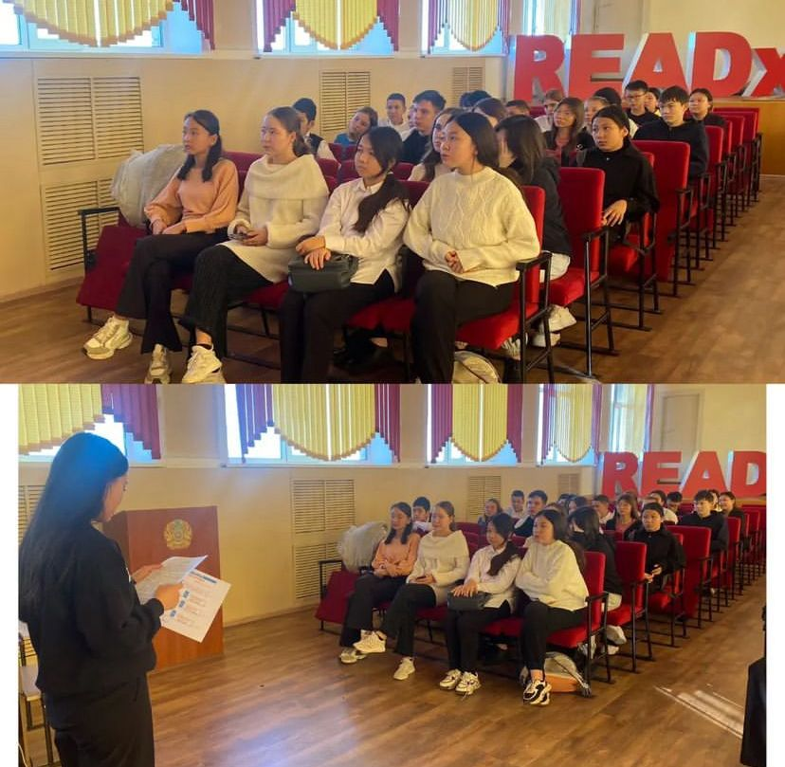- Азаматтық айқын көзқарас танытуға, адамгершілік қасиеті жоғары ұстауға, оқушылардың рухани мәдениетін көтеруге тәрбиелеу;

- Білім алу кезінде мектеп парламенті оқушылардың қызығушылығын арттыруды жүзеге асырады.

[**https://www.instagram.com/p/Cz7ogkBC-yv/?igsh=MzRlODBiNWFlZA==**](https://www.instagram.com/p/Cz7ogkBC-yv/?igsh=MzRlODBiNWFlZA==)